**Razmena poruka**

Cilj ovog dokumenta je da se objasne komponente koje vrše komunikaciju sa serverom, kao i struktura poruka koje razmenjuju.

Za komunikaciju servera sa klijentima korišćene su difoltne reference Firebase servera.



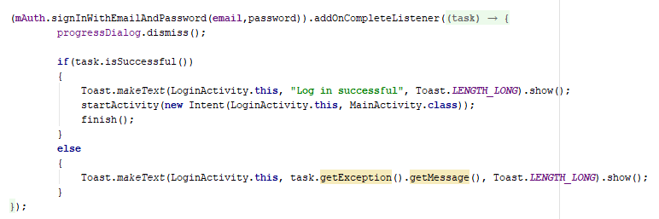

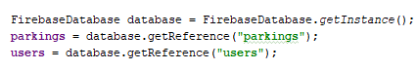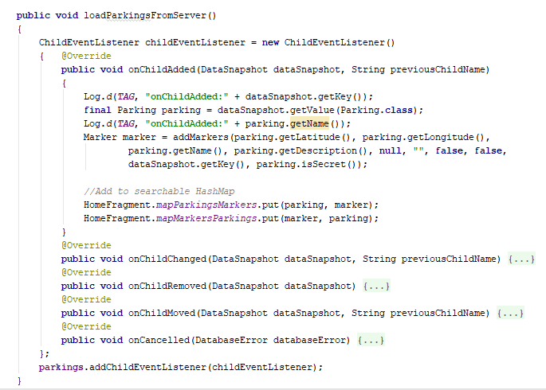

Ovim kodom se obezbeđuje da će svaki novi parking u Firebase bazi biti pribavljen i dodat u hešmape za pretragu i direkciju, kao i da će se dodati marker za isti. Tako su promene jednog korisnika uvek dostupne svima instant.

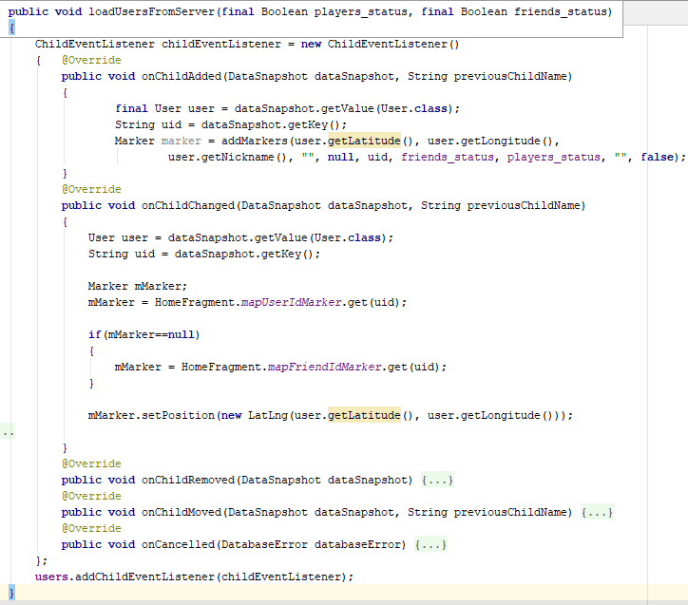

Slično se obezbeđuje i očitavanje lokacije korisnika, sa tim što se kod njega pazi i na promenu podataka.

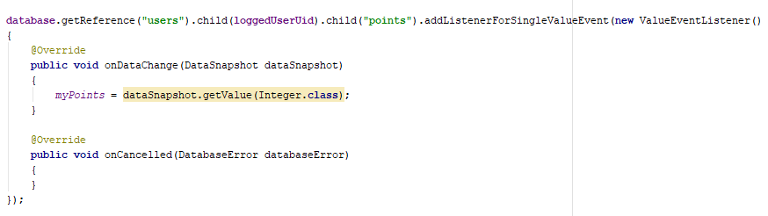

Moguće je posmatrati i samo određenu vrednost u bazi, a ne nužno celu klasu.

Ovaj način komunikacije se svodi na Publish – Subscriber obrazac, jer se ovim kodom delovi aplikacije subscribe-uju na odeređene podatke u bazi i na njihovu promenu. A Firebase automatski obaveštava subscribere da je došlo do promene i šalje im nove podatke, tako da su svi podaci odmah ažurirani.

Podatke iz Firebase baze je u C# moguće pribavljati i sinhrono

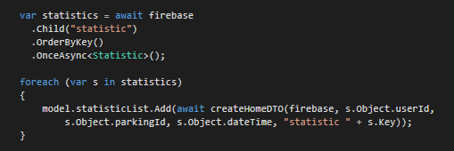

Ali i asinhrono

